该页面于 2015年9月18日 更新

[考试系统、帮助文档下载](http://pan.baidu.com/s/1mgvkceG" \t "https://www.jxsbox.com/_blank)

由于软件使用易语言编写，可能存在误报现象

本压缩包进行了加密，密码为www.jxsbox.com

如果您觉得好用，您可以尽自己所能对我们进行一些赞助

## 我的支付宝账号是：271833059@QQ.com  沈**

暂无赞助

介绍

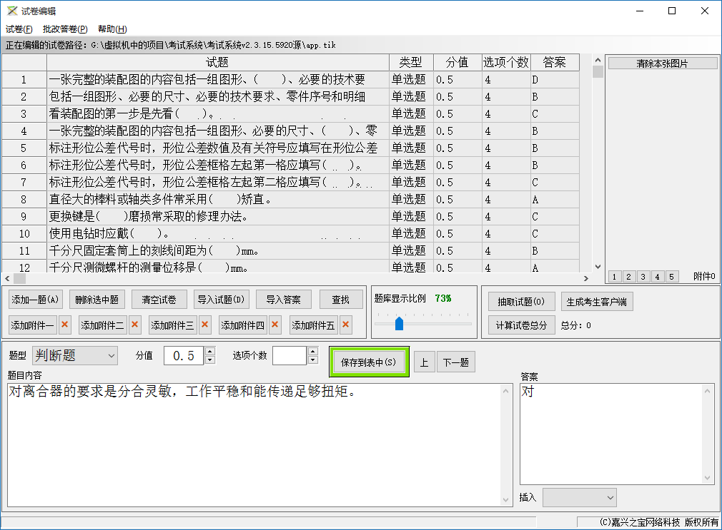

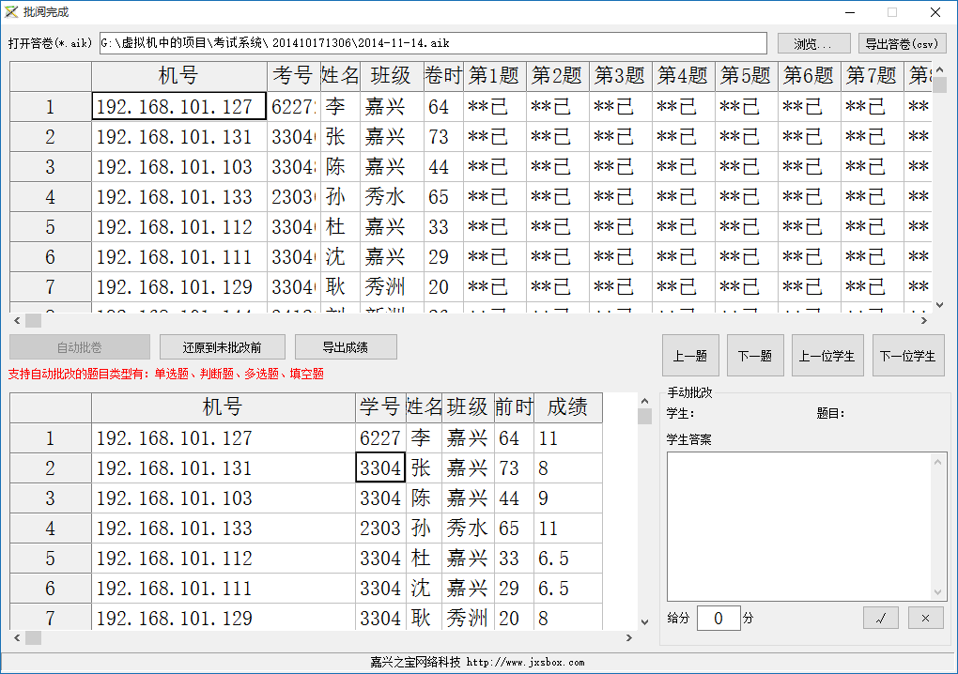

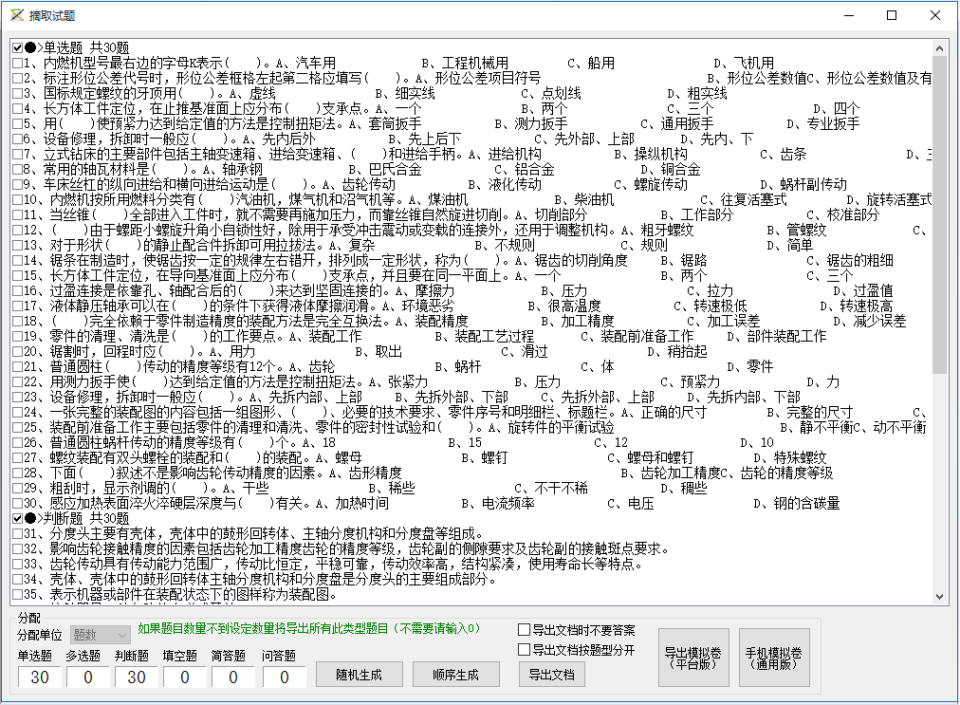

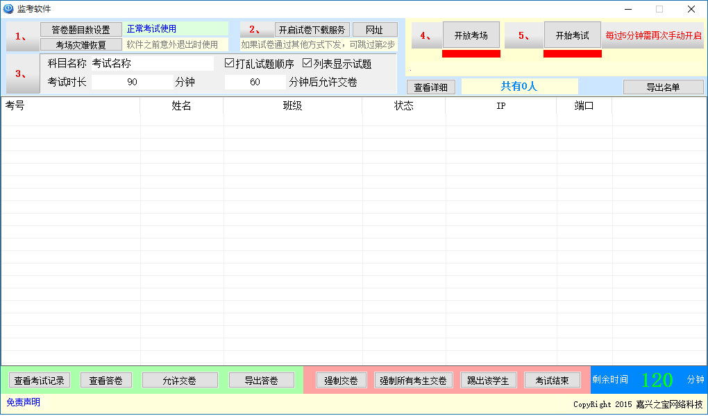

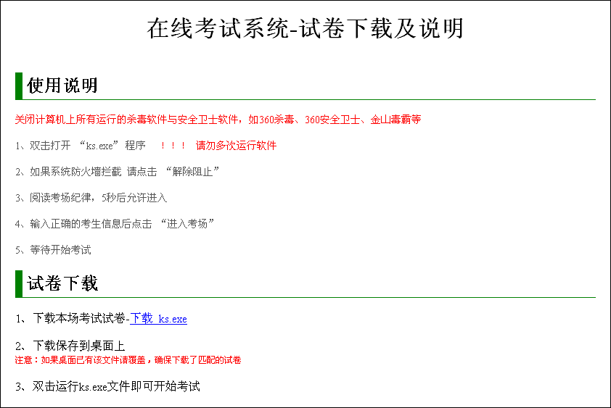

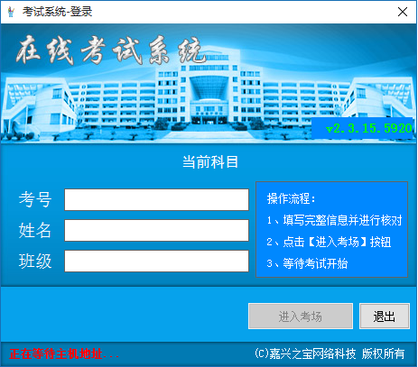

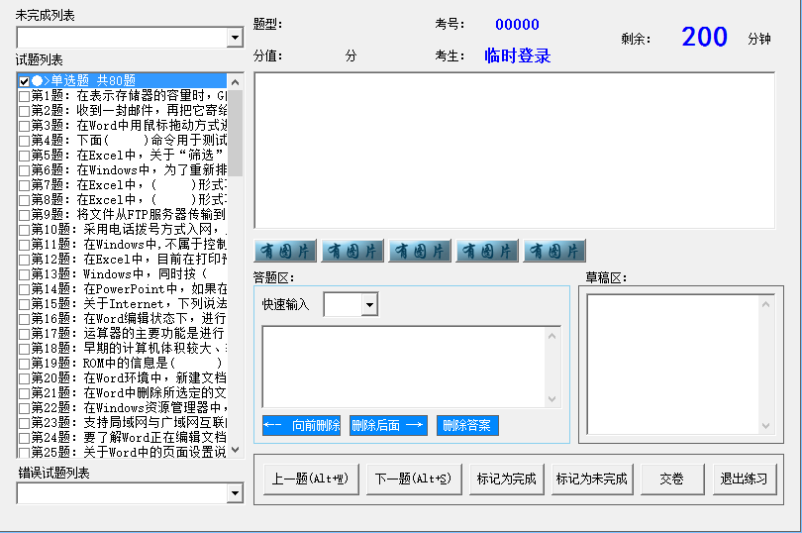

功能介绍：

之宝在线考试系统是针对企业、机构、教育单位、培训中心而[设计](http://www.jxsbox.com/" \o "设计" \t "https://www.jxsbox.com/_blank)的考试[软件](http://www.jxsbox.com/" \o "软件" \t "https://www.jxsbox.com/_blank)，全面实现了考试工作的网络化、无纸化、自动化。  
目前传统的考试从出题、组卷、印刷，到试卷分发、答题、收卷，再到判卷、公布成绩，整个过程都需要人工参与，周期长，工作量大，容易出错，还要有适当的保密工作，这使得整个考试的成本较大。 随着知识经济和学习型社会的到来， 基于计算机网络的无纸化考试模式正在逐渐取代传统的笔试模式，这是教育信息化和现代化的必然趋势。在线考试与传统考试相比，在科学性、准确性、精确性、高效性、灵活性、安全性等方面更具优势。

        框架结构：

在线考试系统

【试卷编辑】：试卷编辑、生成练习客户端、生成考试客户端、添加试题、支持选择题、判断题、多项选择题、简答题、问答题、填空题

【试卷批阅】：自动批改试卷、手动批改试卷、批改记录、导出答案为excel

【在线考试】：在线考试、实时提交答案、列举未完成题目、交卷时间到后方可交卷、全屏考试防止作弊

【离线练习】：自动批改试卷、手动批改试卷、批改记录、导出答案为excel、离线练习、答案实时查看、标准答案参考、尚未回答题目列表、模拟考试、模拟考试得出结果、查看错误试题、显示正确答案

【考场布置与监考】：考场布置、科目名称、试题乱序、考生登录、考生发生错误时捕获错误信息、统一开考、差别开考、考试记录、强制交卷、踢出考生、考场人数统计、考场意外处理、在线实时传输学生答案、每个考场最多可容纳200人、题目数量不限、时时查看考生答案记录

目前已有超过2000人使用过该软件进行考试

2014年8月20日，受嘉兴技师学院（长期合作单位）邀，在浙江省食品卫生考核项目中嘉兴地区率先采用电子化无纸考试系统（本软件），同时在线考试人数达到260多人，同时在线机房达到6个，减少人力物力，最终批改考卷只需要短短几分钟，考试中所有相邻电脑上的题目顺序都打乱，防止作弊，我司提供了全程的技术支持，每个环节都有第三方机构监控，真正做到公平公正，此次软件的使用拉开了嘉兴市无纸化考试的序幕，向打造绿色城市迈进了坚实的一步